企业应用运维管理指标体系 白皮书

©2022.5 iResearch Inc.

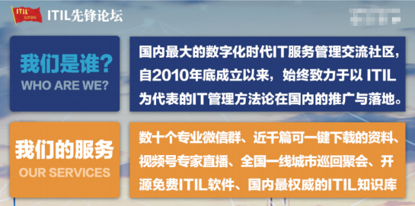

目 录
第一章 数字化时代企业 IT 运维的战略转型 3
一、企业 IT 运维概述 3
二、IT 运维背景： 企业的数字化基础设施和应用现状 3
1、国家政策引导数字化支撑企业经营发展 3
2、云计算的普及形成了多样化的 IT 基础设施布局 4
3、云原生带来了运维技术和理念的深刻变化 5
4、数字经济环境下 IT 运维的价值创造属性更加显著 6
三、数字化时代企业 IT 运维的战略部署 7
1、企业 IT 运维的全面战略价值 7
2、企业的 IT 运维组织架构革新 8
3、企业 IT 运维的成本效益考量 9
四、企业 IT 运维的需求和难点 11
1、数字化时代，企业更需要体系化的运维指导 11
2、IT 人才成本高企，企业运维需要系统性的知识沉淀 12
3、运维部门的战略转型需要疏通与其他部门的协作渠道 13
第二章 企业应用运维管理指标体系 15
一、业务监测 16
1、业务数据价值 16
2、业务数据分析的作用 16
3、运营指标分类 17
4、业务分析常见指标说明 17
二、用户端体验监测 19
1、用户端体验监测价值 19
2、用户端数据分析作用 19
3、用户端监测实现形式 19
4、用户端监测常见指标说明 20
三、应用端监测 21
1、应用端监测意义 21
2、应用监测价值 22
3、应用监测常见功能 23
4、应用监测常见指标说明 23
四、网络监测 23
1、网络监测价值 23
2、网络监测常用实现方式 24

3、网络监测常见指标说明 24
五、资源层监测 25
1、资源层监测价值 25
2、资源层监测包含内容 25
3、资源层监测常用指标 26
六、中间件监测 26
1、中间件价值 26
2、消息中间件常见指标 27
3、交易中间件常见指标 27
七、数据库监测 28
1、数据库价值 28
2、数据库分类 28
3、数据库监测常用指标说明 29
第三章 企业应用运维管理指标体系建设实践 30
一、企业应用运维管理指标体系建设指导思想 30
1、指导思想 30
2、业务全面梳理 30
3、确定应用关键动作 31
4、预定义各关键指标 31
5、企业应用运维管理平台 32
二、企业应用运维管理指标体系建设步骤 33
步骤一：调研 33
步骤二： 验证 36
步骤三： 阈值 37
步骤四： 评价体系 39
步骤五： 闭环 39
三、指标体系常用场景 40
特别鸣谢 41
附：本报告专业名词释义 42
公司介绍/法律声明 43
版权声明 43
免责条款 43
联系我们 43
微信公号 43

第一章 数字化时代企业 IT 运维的战略转型

一、企业 IT 运维概述
IT 运维是企业对其所拥有和管理的 IT 软硬件资源设施进行监测、维护、优化的过程。 企业的 IT 运维工作根据运维视角和对象的不同可以分为企业侧的基础设施运维、应用系统 运维、网络通信运维以及用户侧的用户体验管理等。
IT 基础设施运维面向CPU、存储器等基础硬件操作系统，中间件、数据库等基础软件， 确保企业 IT 系统的可用性、安全性和连续性，提高企业 IT 系统的运行效率和服务质量，是 企业信息化依赖的基础和根本。在 IT 基础架构云化的背景下，面向基础云服务的运维管理 也被纳入 IT 基础设施运维的范畴中。应用系统运维主要面向企业的各项内外部数字服务， 对其应用性能和表现进行监控和实时优化，从而确保各项功能正常运作，提升使用者的交互 体验。网络通信运维面向企业的网络架构，关注网络通信的速度、稳定性和延迟等方面的表 现，确保企业的网络处于高质量运行水平，提供良好的信息传输体验。
随着互联网服务深入千行百业，数字化应用成为企业和机构为用户提供服务的重要形式， 直接对用户体验环节进行监测和优化成为 IT 运维的新思路和途径，相较于传统的面向企业 IT 资源的运维，面向用户体验的 IT 运维方式更加聚焦于前端业务侧，能以更显而易见的方 式提升各项服务的表现。随着互联网经济的发展，这一运维思路已在企业中得到了充分实践。

二、 IT 运维背景：企业的数字化基础设施和应用现状

1、国家政策引导数字化支撑企业经营发展
以数字化工具为代表的前沿科技已经成为企业经营发展的重要推动力以及社会重要生 产力，一直以来国家政策对数字化建设保持着积极乐观的支持态度，近两个“五年规划”均 提及了支持企业通过数字化转型升级提升经营能力和水平。在此环境下，各部委和地方政府 也在不断出台鼓励政策，支持数字经济发展，推动数字能力向传统企业渗透，赋能传统提升 经营效率。
从细分领域上看，近年来云计算仍然是国家和行业科技政策的重要方向，由云计算带来 的企业 IT 基础设施多样化的问题将对 IT 运维持续产生需求。此外，近年来政策不断强调企 业应当在数字化建设的过程中更明确地确立数据的资产地位，更有效地发掘数据的商业价值， 以数据应用赋能企业的数字化建设乃至主营业务的发展，对于金融等数字化深度融合的行业 尤其如此，各行业主管部门也在加强对数据和智能应用的推进。

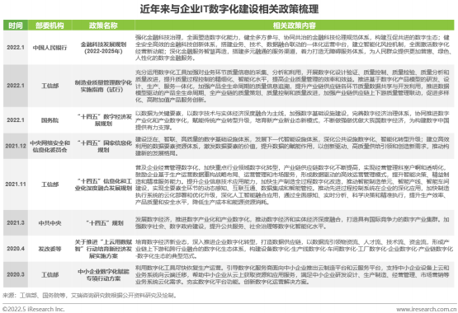
表 1：近年来与企业 IT 数字化建设相关政策梳理

2、云计算的普及形成了多样化的 IT 基础设施布局
近十年来基础云服务在国内企业间深度渗透，各行各业和不同规模的企业以不同的方式 部署了基础云计算产品。其中，中小企业通常无力也无必要部署私有的服务器，更倾向于使 用公有云服务获取低成本的 IT 资源；而大型集团企业或者具备系统性重要性的行业企业出 于合规和数据安全考虑，更倾向于同时使用公有云和私有云，将不同类型的数字功能部署在 不同位置，由此，混合云成为了金融、交通、政务等关键行业企业的普遍选择。
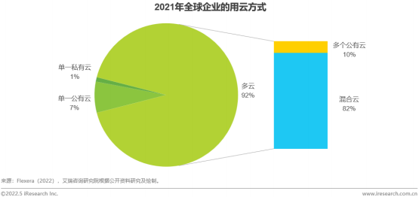
图 1 ：2021 年全球企业的用云方式

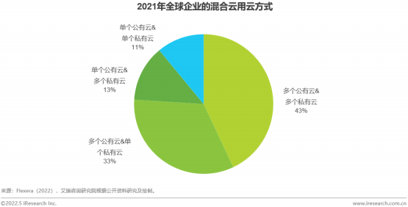
图 2 ：2021 年全球企业的混合云用云方式

多云和混合云使得企业的基础 IT 资源架构复杂化，提升了企业运维的洞察力要求。此 外，基础云服务本身作为一种计算资源的获取方式，实际上是企业利用网络通信资源来代替 本地化部署的计算资源。因此，企业为了保障基于云服务的数字应用质量，需要同时对网络 通信的质量进行监控，构建全方位的 IT 资源监测和优化体系。

3、云原生带来了运维技术和理念的深刻变化
云原生已经迈过了概念期，在各行业得到了充分应用，未来还将进一步推广。云原生体 现了云计算发展的下一阶段的模式：以容器技术以及微服务架构为基础，云原生模式下企业 调用云资源的颗粒度和弹性都能够得到显著提升。同时，经微服务改造、运行在容器环境下 的应用程序架构和管理也更加复杂，需要更具深度和洞察能力的运维工具对其进行透视，帮 助企业监测云原生应用的运营状况。
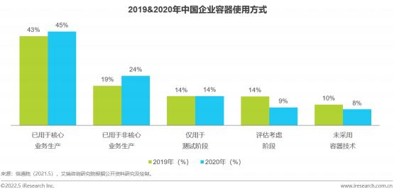
图 3 ：2019&2020 年中国企业容器使用方式

除了给企业的 IT 基础架构以及运维手段带来改变，云原生也对企业运维部门的工作方 式方法造成了深刻影响，典型代表是 DevOps（开发运维一体化）理念和实践的推行。
在 DevOps 推广之前，企业 IT 部门下属的软件开发和运维部门是两个比较独立和割裂 的体系，由不同的员工负责。在这种传统模式下，两部门各有不同的利益关切，在技术协调 和工作协同方面的沟通受阻，导致整体的工作效率不高。DevOps 的首要作用在于通过云原 生架构为开发和运维部门提供一致性的工作环境，使得开发人员能够便捷地参与运维工作， 从而将原本割裂的两个部门体系打通，提升软件工程的整体效率。DevOps 的推广与云原生 架构的普及密切相关，因此，也可以认为云原生技术给企业运维部门的工作方式和流程带来 了改变。

4、数字经济环境下 IT 运维的价值创造属性更加显著
除了 IT 基础设施形式及技术更迭之外，企业应用层的变化也在影响着运维部门的任务 与长期价值。产业数字化和数字产业化在三次产业中的渗透率正在不断提升，其中尤其以第 三产业最为突出。数字经济的深化发展使得企业经营活动的形态发生了显著的变化，以数字 形态和互联网渠道发生的经营合管理活动越来越多，形式创新也在不断更迭。
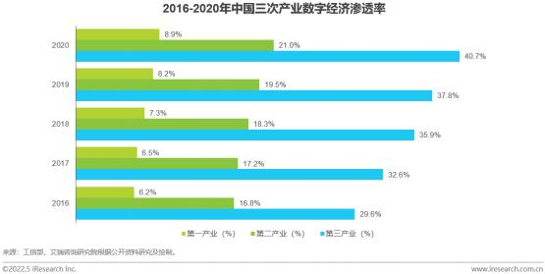
图 4：2016-2020 年中国三次产业的数字经济渗透率

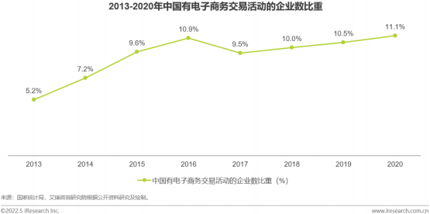
图 5 ：2013-2020 年中国有电子商务交易活动的企业数比重

企业经营活动的转型使得运维工作的密集度、重要性和战略价值都出现了提升，此前企 业的 IT 系统主要面向内部使用，现在新增了大量面向客户提供服务的模块，从而使得企业 的运维质量直接关系到客户的使用体验以及对企业的整体评价，进一步影响企业的市场形象 和品牌价值。对于互联网娱乐、互联网金融等体验属性较强的业务而言，上述影响更加显著， 这也使得这些企业对数字化环境中的 IT 运维建设格外看重。
运维工作在直接影响数字服务质量的同时，也会影响企业内部系统的性能和稳定性，尤 其对于开发侧而言，能否获得高效稳定的开发环境在一定程度上决定了企业的数字应用迭代 效率，对于数字服务企业而言，这是构成其市场竞争力的重要方面。结合了大数据和人工智 能算法之后，企业能够借助运维工具进一步提升运维工作的效率和准确率，并为业务侧带来 更富洞见的分析指标。

三、数字化时代企业 IT 运维的战略部署

1、企业 IT 运维的全面战略价值
整体来看，IT 运维工作能够为企业带来三方面的价值：通过更加精确的资源需求统计， 帮助企业降低冗余的 IT 投入，从而带来直接的会计价值；企业在数字化环境下，运维部门 通过业务大数据分析能够指导业务部门的产品改良或创新， 由此有望为企业带来业务创收， 这部分价值也应当纳入管理层对运维部门成本效益的考量；此外，由运维创新带来的企业服 务质量的提升能够帮助企业提升市场形象，由此带来的品牌价值尽管无法估算，但对于企业 的经营和发展仍然有着重要意义。

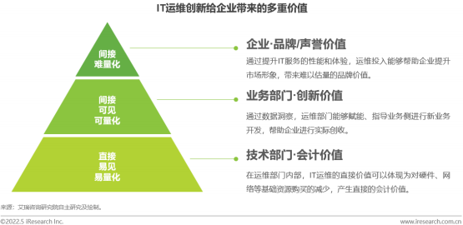
图 6 ：IT 运维创新给企业带来的多重价值

为了充分发挥上述价值，尤其是对业务部门和公司品牌的价值，运维部门需要在运维工 作的开展方式上进行优化。传统视角下，运维部门着眼于归属企业的 IT 资产端，以保证在 内部视角下 IT 系统稳定运行，但在数字化时代，运维工作更需要从用户视角出发，也就是 从应用端着手，将提升应用端的高质量体验置于优先地位，“自上而下”地进行从应用端到 资源端的穿透，从而为企业整体带来提升用户粘性和品牌声望的提升。

2、企业的 IT 运维组织架构革新
IT 运维部门在企业中的组织架构关系也体现着运维的具体工作内容以及对企业的意义。 运维部门通常隶属于 CTO，与开发、集成等其他信息技术部门并列。在传统的企业架构中， IT 运维属于不直接创造价值、仅仅为支撑前端业务运营而存在的“后台”部门，其支出也被 理解为纯粹的费用，比较难以获得企业的主动投入和规模建设。随着企业数字化转型的开展， 运维部门除了发挥固有的 IT 支撑作用之外，还开始通过业务系统数据洞察来帮助和指导企 业的数字化业务创新，从而具备了一定的“中台”作用。

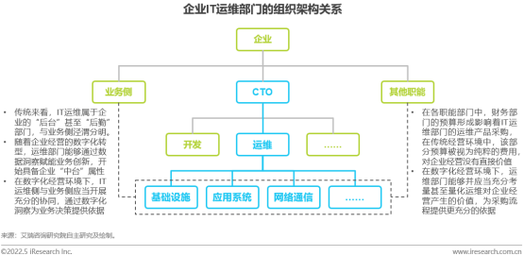
图 7：企业 IT 运维部门的组织架构关系

运维部门要充分发挥对业务侧以及企业整体的赋能价值，在配备具备大数据、智能分析 等运维产品之外，也需要在组织架构方面进行改良。企业需要创设业务侧与运维部门的沟通 渠道，并将之形成固有的制度体系，使得运维部门的建议能够传达到业务侧并有效落实—— 由于涉及到企业的组织架构调整，这可能是一个相对缓慢的过程，但对于企业 IT 能力的充 分发挥至关重要。

3、企业 IT 运维的成本效益考量
在 IT 运维充当“后勤”的时代，企业对于运维部门的成本效益考量相对简单，主要参 考的是运维产生的各项投入以及最终的 IT 系统表现：基于传统的 IT 基础设施，企业通常采 用横向扩容的方式提升灾备和可用性，新一代运维服务能够以更低的成本解决这些问题，从 而节省企业购置服务器、网络带宽等基础设施的费用，形成前述的直接可见的部门内会计价 值。
从运维部门的成本投入上看，以运维服务器（如监测服务器、备份服务器等）为代表的 运维硬件的购置成本和设备运行过程中产生的电力及损耗占据 60-70%的比例，其他成本主 要包括运维软件及 IT 人力投入。通过智能化、体系化的运维创新，企业能够减少占较大比 重的运维硬件固定投入，并降低重复性的人力投入，将优秀的 IT 设备和人才资源投入到更 具创造性的开发工作中去。

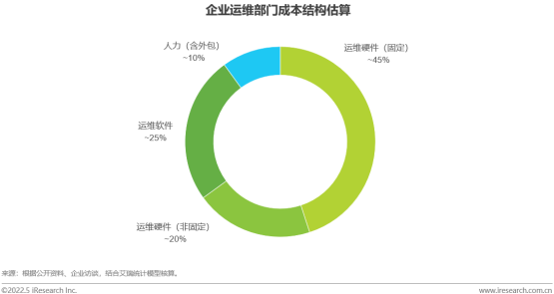
图 8：企业运维部门成本结构估算

在新兴的智能运维领域，在提升可用性、稳定性之外，智能运维的重要价值就在于减少 重复的人工投入，提升自动化水平，因此企业在评估智能运维成效的时候，也需要综合考虑 智能运维的这一属性为企业带来的成本优化。对于运维数据体系建设较完善的企业，还应当 将运维给业务部门带来的价值增量纳入考察范围，由于基线难以确认，又涉及企业组织架构 间的协调，这一指标相对难以构建，但管理层仍然需要注重这一价值，以便正确衡量智能运 维投入的性价比。
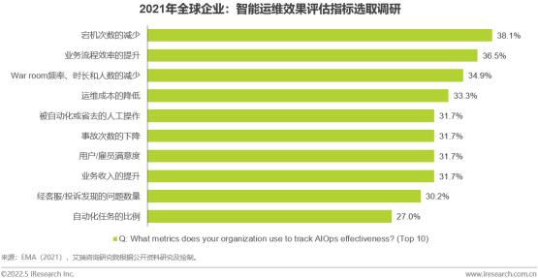
图 9 ：2021 年全球企业：智能运维效果评估指标选取调研

四、企业 IT 运维的需求和难点

1、数字化时代，企业更需要体系化的运维指导
进入数字化时代以来，企业正在不断提升软硬件投入，以强化自身的数字化能力。2020 年，尽管整体经济发展状况受到了疫情带来的较大影响，但中国企业的 IT 支出水平仍然实 现了小幅度上升。从结构上看，中国企业的 IT 支出主要流向通信服务、IT 设备两大类，此 外还有 IT 服务、数据中心系统和企业级软件等，其中企业级软件在疫情对数字化经营的刺 激下于 2020 年后出现了较大增长。
相较于全球企业的平均水平，国内企业对 IT 设备的投入比例较高，从而带来了后续面 向设备的运维需求，而在数字化经营的需求下，企业级软件的增加也创造出了丰富的应用运 维需求。而在通信服务等其他方面，服务商会为企业提供一定的基础运维，企业也会结合自 身的业务和 IT 架构状况进行个性化的运维体系建设。整体来看，提升运维能力是数字化时 代企业进行转型和发展必然需求。
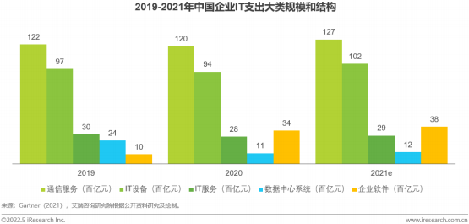
图 10 ：2019-2021 年中国企业 IT 支出大类规模和结构

前文已经提及，前互联网经济时代，企业的运维体系是从内部视角出发构建的，现今需 要向应用端视角转变，二者的根本目虽然是一致的，但在运维工作的方法上需要更新，企业 随之产生了对新环境下的运维体系的方法论需求。此外，公有云、私有云、边缘云等多种新 型 IT 基础设施的应用，给企业的 IT 资源带来了全方位的复杂化、立体化革新，数字经济的 渗透又给企业的运维提出了更高标准的要求。结合下图中国内某头部厂商城商行的运维现状、 问题和发展规划可见，要适应上述的基础架构和业务形式变化，企业需要系统化的方法论指 导、明确的指标体系的引导。这些前期工作的积累和沉淀，能够为企业运维工作带来执行效 率和管理效率的提升。

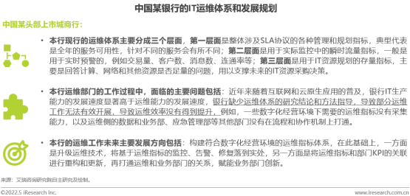
图 11：中国某银行的 IT 运维体系和发展规划

2、 IT 人才成本高企，企业运维需要系统性的知识沉淀
随着数字经济的发展及其创造的社会经济价值持续提升，我国的 IT 人才成本在市场需 求的刺激下持续提升，国家统计局数据显示，IT 行业（信息传输、计算机服务和软件业）的 城镇就业人员年均薪酬在所有宏观大类行业中位居第一，保持较高的同比增速，且 IT 行业 的平均薪酬自 2016 年首次超过金融行业以来就一直位居榜首位置，如果以 8%的复合增长 率计算，到 2025 年 IT 行业人才平均年薪将超过 26 万元。
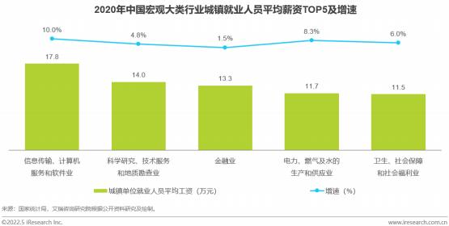
图 12 ：2020 年中国宏观大类行业城镇就业人员平均薪资 TOP5 及增速

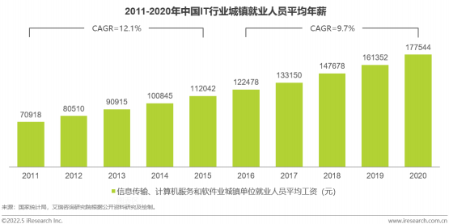
图 13 ：2011-2020 年中国 IT 行业城镇就业人员平均年薪

IT 人才成本的提高，给企业带来的直接影响是增加了聘请包含运维在内的员工的成本。 另一方面，在社会分工细化和产业整合的大环境下，IT 人才更可能向专业的信息科技企业流 动，甲方企业更有可能面临人才缺乏和流失问题。对于企业而言，减少对人力和经验的依赖 是应对上述问题的有效方法，而为了达成这一目标，企业需要为运维工作建设系统性的指标、 流程和组织协作体系，下图所示的中国某传统行业大型企业就采取了上述的发展战略，以构 建体系的方式来提升运维工作的标准化程度，从而实现运维工作的降本增效。
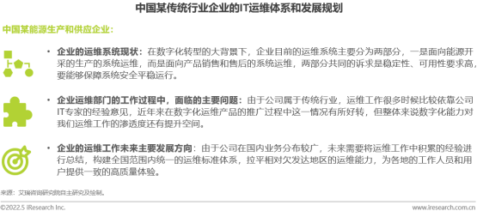
图 14：中国某传统行业企业的 IT 运维体系和发展规划

3、运维部门的战略转型需要疏通与其他部门的协作渠道
在数字化经营环境下，企业运维部门的价值不再限于运维本身，甚至也不仅限于 IT 领 域，而是能够透过 IT 系统数据洞察企业业务拓展和内部管理中存在的问题，帮助企业改善 经营质量和管理水平。

前文已经提及，要实现这一变革，企业不仅需要做好底层数据打通和分析框架构建，并 为运维部门配备具备大数据分析功能的数字产品，更需要就组织架构进行优化：对于很多传 统企业来说，运维部门的定位仍然停留在企业后台，对前端的经营管理几乎没有话语权，更 容易因为暂时的经营困难面临裁减预算和人员等难题。
为了发挥企业运维侧的战略价值，企业需要自上而下地打通运维部门和其他部门之间的 沟通渠道，形成合力，共同赋能于企业的数字化转型升级。下图展示了中国某头部互联网企 业的运维发展状况和未来规划，对于互联网企业而言，基于数据的运维技术相较其他传统行 业更加程度，但由于互联网业务的数字型，运维部门也承担着更贴近业务侧的职责，为了更 好地赋能业务创新，运维部门不仅需要运维技术的迭代，也需要通过建立更完善的、能够持 续赋能和迭代的运维指标体系的方式，来疏通和业务部门、管理层沟通的渠道，使运维部门 能够充分发挥技术优势和创新能力，提升运维工作给企业都带来的价值，增加运维工作的投 入产出比。
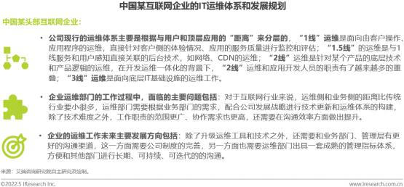
图 15：中国某互联网企业的 IT 运维体系和发展规划

第二章 企业应用运维管理指标体系
本报告第一章阐释了企业 IT 运维的内涵，以及在当前数字经济发展的大环境下企业 IT 运维工作在技术、战略、组织架构等方面面临的变化，并就企业 IT 运维的战略发展方向以 及需要解决的需求和难点进行了列举。前文已经提及，企业 IT 运维正在经历从“后台”向 “中台”的转变，进一步发挥其在企业中“降本增效”的效果。艾瑞咨询认为，为了提升运 维的投入产出比并提升运维侧对业务侧的价值创造属性，企业的运维部门需要构建一套运维 管理指标体系，这将帮助企业运维部门形成高效的工作流体系，提升日常运维工作的效率， 减轻运维工作对人工和经验的依赖，并为基于大数据的智能运维应用的部署提供支持和引导。
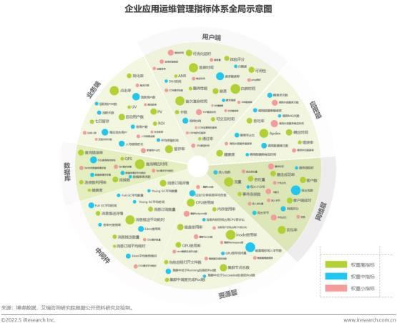
图 16：企业应用运维管理指标体系全局示意图

上图以博睿数据的企业应用运维指标体系为例，展示了一种的全新的企 IT 运维指标体 系，这一体系从业务视角切入，以业务场景为主题，以业务连续性为宗旨，通过直面业务场 景、正向梳理 IT 调用链、逆向接入数据源等实施步骤，最终构建起具备概览所有业务场景 健康度、俯瞰多维立体化 IT 指标等能力的资源指标管理体系。本章后文内容基于这一指标 体系，以业务端-用户端-应用层-网络层-资源层-中间件-数据库的顺序展示了各版块主要的 运维指标，并对各版块运维的价值、作用和实现方式进行了说明。

一、业务监测

1、业务数据价值
业务端是企业应用运维指标体系的首要关注点。对于企业来说，业务状况是企业管理者 最关心的部分，也是企业所有决策的基础，而随着大数据和人工智能技术的发展，大量企业 借助信息技术实现转型升级。下图展示了我们对业务端核心运维指标的分层以及实践中部分 企业的对业务端运维指标的关注点，艾瑞咨询认为，业务数据指标能够为业务侧员工和管理 者提供数据洞察，员工和管理者做决策时不再仅仅是按照经验“拍脑袋”，而是基于数据分 析的结果进行战略调整及决策规划。
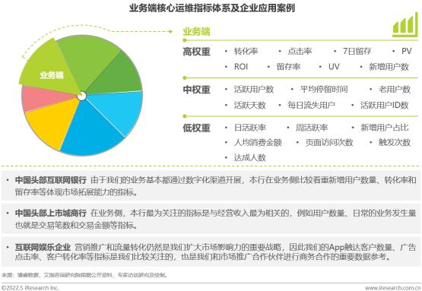
图 17：业务端核心运维指标体系及企业应用案例

2、业务数据分析的作用
寻找优质渠道：发现高量级、高质量渠道、发现真正价值来源。
提升关键转化：探索发现用户关键行为，建立业务关键路径、提升用户转化效果、降低 关键业务环节用户流失。
识别高价值用户：整合自有数据和第三方数据，掌握用户全景画像，识别高价值用户， 并针对潜在购买人群进行产品升级营销、交叉营销、复购营销，提升用户粘性和全生命周期 价值。
提升触达效果：整合推送、邮件、短信类的多渠道对用户进行全方位触达，并基于数据

进行分群个性化触达 ，真正实现千人千面 ，做到精准投放。
提升营销效果：以推广页为起点进行转化分析，提升营销活动效果。针对未响应、未购 买等人群，通过不同活动进行分层创意营销 ，提升活动效果和 ROI4。

3、运营指标分类
运营指标是量化衡量标准、衡量目标的单位或方法，针对企业的 Web、APP、小程序 上的指标通常分为以下几种形式：
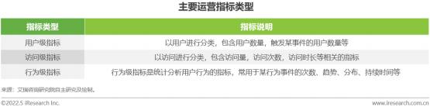
表 2：主要运营指标类型

其它常见的指标类型如下图所示：
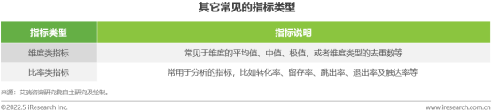
表 3：其它常见指标类型

4、业务分析常见指标说明
转化率：转化率指在一个统计周期内，完成转化行为的次数占推广信息总点击次数的比 率。计算公式为：转化率 =（转化次数/点击量） ×100%。 例如 10 名用户看到某个搜索推 广的结果，其中 5 名用户点击了某一推广结果并被跳转到目标 URL 上，之后其中的 2 名用 户有了后续转化的行为。
点击率：“点击率”来自于英文“Click-through Rate”（点进率）以及“Clicks Ratio” （点击率） ，是指网站页面上某一内容被点击的次数与被显示次数之比，即 clicks/views， 能够反映网页上某一内容的受关注程度，经常用来衡量广告的吸引程度。
UV（Unique Visitor）独立访客：统计 1 天内访问某站点的用户数（以 cookie 为依 据），通常将访问网站的一台电脑客户端计为一个访客，可以理解为访问某网站的电脑的数 量。网站判断来访电脑的身份是通过来访电脑的 cookies 实现的。若更换了 IP 后但不清除

cookies，再访问相同网站，该网站的统计中 UV 数不变。若用户不保存 cookies 访问、清 除 cookies 或者更换设备访问，计数会加 1。
PV（Page View）访问量：页面浏览量或点击量，衡量网站用户访问的网页数量 ，在 一定统计周期内用户每打开或刷新一个页面就记录 1 次，多次打开或刷新同一页面则浏览 量累计。
启动用户数：通对启动用户数跨天去重，从而反应真实的 UV。
留存率：互联网行业通过拉新或推广的活动把用户引过来，用户开始访问网站/应用， 但是经过一段时间可能就会有一部分客户逐渐流失。留存率定义为用户在某段时间内开始使 用网站/应用（一般定义是注册），经过一段时间后，仍然继续使用的人被认作是留存用户。 留存率体现了网站/应用的质量和保留用户的能力。
七日留存：指发生初始行为的用户经过七天，发生了回访行为的用户。例如，选择条件： 初始行为 =点击购买，回访行为 =点击购买，4 月 1 日发生购买的用户 200 人，这 200 人中 4 月 7 日再次购买的用户有 50 人，则第 7 日留存用户为 50。
活跃用户数：传统意义上是一段时间内有访问行为的用户数，对于网站来说是访问，而 对于 APP 来说是启动；时间窗口往往是天或月，例如：按天统计时就是 DAU，按月统计时 则是 MAU。
ROI:投资回报率，对企业来说用于推广效果评估，可以助力企业实现一定程度的精准投 放。
活跃用户 ID 数：每一个用户都会对应一个 ID。 活跃天数：通常指人均活跃天数。
老用户数：通常指在特定分析时间段内，之前已经访问过的用户数量。 每日流失用户：当天没有访问网站的老用户。
平均停留时间：平均每位访问者在网站上停留的时间 。
人均使用时长：常见于对 APP 数据统计，人均使用时长 = 总使用时长 / 使用人数。 触发次数：触发一个事件的次数，比如点击登录、加购等按钮次数。
周活跃率：去重后的周活跃用户数量 / 历史累计去重后的用户数量。 日活跃率：去重后的日活跃用户数量 / 历史累计去重后的用户数量。
达成人数：完成特定流程或事件的人数。 页面访问次数：特定页面的打开次数。
新增用户占比：特定时间段内，新用户与总人数的比值。

二、用户端体验监测

1、用户端体验监测价值
用户端（APP、小程序、网站等）是企业与用户的数字触点，同时也是企业获客、留客 的重要途径。在互联网/数字化服务的整个链条上，客户需首要关注的是用户端体验及表现， 从而使得用户端体验成为数字化经营中企业产品力和市场竞争力的重要组成部分。下图展示 了用户端核心运维指标体系及部分企业的关注点，艾瑞咨询认为，以提升体验为核心的用户 端运维质量会直接影响用户对企业的印象和评价，是企业开展运维工作良好的着力点。
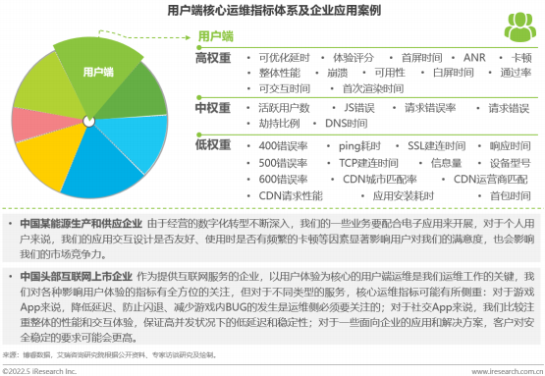
图 19：用户端核心运维指标体系及企业应用案例

2、用户端数据分析作用
分析客户端的性能及可用性表现，全面掌握不同终端、不同地域、不同运营商网络中的 业务体验差异，快速定位问题成因是外部网络问题还是终端问题，确保业务在全国范围的终 端侧可用。

3、用户端监测实现形式
用户端真实用户体验监测通用方案有两种：无侵入式模拟监测和代码注入式的体验监测。
无侵入式监测也称作模拟监测，采用分布在全国不同地区、不同运营商监测点，定时动 态地访问网站服务及应用；代码注入式监测则是对全量用户数据的收集，通过 SDK 注入的

方式全面掌握用户的感知和行为数据，不仅可以及时发现网页/APP/小程序上线后存在的应 用性能不良、崩溃、卡顿等问题的原因，还可以真实反映用户的留存与操作情况，帮助开发 者对 APP 进行优化，提高用户粘性。

4、用户端监测常见指标说明
可优化延时：衡量会话受可优化问题的影响的时间量，如果解决了相应的可优化问题， 用户就可以在更短的时间内完成会话。使用投影法可以计算会话可优化延时。
体验评分：以百分制计算会话的综合体验评分。体验评分 =[(执行通过率/100%）舍尾 取整] × (1-可用性) × 100 × [(1-可优化延时/会话整体耗时×权重 A+(1-请求错误率)×权重 B+(1-请求警示率)×权重 C]，不可用或非 100%通过的会话，会话体验评分为0。权重使用 主客观综合赋权法确定，权重=0.8×主观权重+(1-0.8)×客观权重，0.8 为初始权重参数。
首屏时间：用户访问网站时，页面第一屏的打开展现时间。
可用性：网站打开成功率，是反映网站是否稳定的重要指标。
ANR1：指在 Android 上，应用程序响应不够灵敏时，系统会向用户显示的一个对话 框，通常关注指标有 ANR 次数、ANR 率等。
整体性能：页面全部加载完成的时间，即页面打开的耗时。
崩溃：APP 崩溃是导致用户流失的重要因素之一。由于大多数公司在 APP 上线之前无 法做到在各种环境下的全面适配测试，出现崩溃在所难免。快速定位问题点及问题复现是崩 溃分析的意义所在，公司常需要关注崩溃次数及崩溃率，通过崩溃堆栈进行问题分析与定位。
白屏时间：即用户点击一个链接或打开浏览器输入 URL 地址后，从屏幕空白到显示第 一个画面的时间。白屏时间的长短将直接影响用户对该网站的第一印象。
首次渲染时间：从开始浏览到实际渲染出第一个像素之间的时间间隔。
卡顿：如果出现出现 jank（FPS 突降）、帧渲染缓慢、FPS 长期过低三者之一，则会出 现屏幕卡顿问题，可以通过查看受此问题影响的时间区域的 FPS、帧渲染时间，确定具体的 卡顿原因。
可交互时间：网页第一次完全达到可交互状态的时间点，可交互的状态下浏览器可以持 续性地响应用户的输入。
通过率：以百分率表示在规定的时间内，会话未出现致命问题的情况下的动作执行通过 性，通过率=会话预设交互已执行次数/总预设交互次数×100%。
用户端访问过程中的错误情况也需要关注，常见的错误包括 JS 错误、请求错误率、400 错误率、500 错误率、600 错误率等。

DNS3 时间：指页面或元素访问过程中 DNS 解析所用的时间。
劫持比率：浏览过程中发生 DNS 劫持或页面劫持的总监测次数占总访问次数的比率。
首包时间：从页面浏览开始到接收到第一包数据（通常为基础文档数据）返回之间的时 间差。
应用安装耗时：应用在安装过程中消耗的时间。
信息量：页面上显示的信息量，以图像判断所传递的信息量。
响应时间：指客户端发送调度请求之后到接收到调度服务器返回第一包数据之间的时间 差。
TCP2 链接时间：下载该元素过程中建立 TCP 连接所用的时间。 SSL 建连时间：下载元素所需的 SSL 握手用时。
CDN：构建在现有网络基础之上的智能虚拟网络，依靠部署在各地的边缘服务器，通过 中心平台的负载均衡、内容分发、调度等功能模块，使用户就近获取所需内容，降低网络拥 塞，提高用户访问响应速度和命中率。是目前常用的网站加速技术。国内 CDN 厂商众多， 企业每年在 CDN 服务方面投入从千万级到十万级不等，因此 CDN 服务质量也是各类网站 的关注重点，了解其服务质量主要通过 CDN请求性能、CDN 运营商匹配率、CDN 城市匹 配率来评估。

三、应用端监测

1、应用端监测意义
了解应用访问情况是企业 IT 运维的基础。艾瑞咨询认为，用户端指标所反映的访问情 况只是一个表象，用户端真正所访问到的其实是网站的后台应用，当前企业面临着日益激增 的 IT 复杂性和业务需求的快速变化，IT 应用在运行过程中发生性能下降或者服务不可用等 故障的可能性大大增加，从而影响业务服务的正常运行。
下图展示了应用端核心运维指标体系及部分企业的关注点：企业的数字化业务正在不断 增加，业务系统之间的关联性也在持续提升，同时，企业的 IT 系统的规模和架构的复杂度 也在提升，传统企业可能缺乏专业的运维团队以及专业的业务应用监控工具来应对。随着敏 捷开发与开发运维一体化时代的到来，越来越多的企业采用应用容器化部署，庞大的分布式 服务集群包含了成千上百的容器实例，而这些实例都是可随时进行销毁和创建的。由于虚拟 化和云技术的高速发展、终端设备类型的增加和网络接入方式的多样化，如何更高效、智能 地在应用容器中部署和管理探针，成为各大企业运维人员更加关心的问题，而有效地管理这

些应用，保证业务的连续性和 IT 系统的稳定性是业务发展的迫切需要，企业需要对软件应 用程序的可用性进行监视和管理。
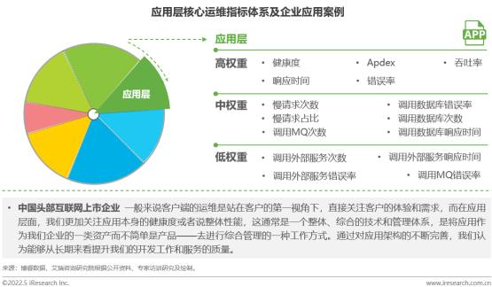
图 20：应用层核心运维指标体系及企业应用案例

2、应用监测价值
应用监测能够帮助企业快速定位问题和节约成本：通过应用监测，探针对慢请求进行 深度分析，让企业能够在几秒钟内了解性能问题的根本原因，并深入到最小维度发掘特定调 用的堆栈跟踪信息，只需几秒钟就能找出关于响应时间延迟的类目和方法；运维人员可以清 晰地了解当前应用性能情况，例如是否是代码原因导致的应用用户体验下降，进一步导致客 户的流失；针对业务工程的全部代码（包括用户级别代码）进行全程自动跟踪，且无需研发 团队配合，既高效又节约了成本。
协助企业持续关注应用性能状态，并获取实时反馈：企业通过监测平台开始对应用进行 检测后，系统会持续地接收所采集的样本数据，采集数据最小周期为 1 分钟，保证用户每次 看到的报告数据都是最新的，真正做到对应用的实时跟踪。当监测平台发现潜在的服务器处 理问题达到一定标准时，会以报警的形式第一时间通知运维人员，引起运维人员的重视，及 时处理，从而最大限度降低损失。
助力企业应用容器化部署：对于采用应用容器化部署的公司来说，应用架构较为复杂， 版本的迭代和功能更新频率较高。采用 SmartAgent 技术的应用监控，可自动对宿主机上 所有目标应用进程进行自动识别和探针部署、配置，整个过程无需用户任何手工干预，实现 服务端应用性能监测的探针自动化部署和配置。

3、应用监测常见功能
应用逻辑拓扑发现与可视化：以业务视角透视 IT 系统架构，通过应用拓扑完整展现 IT 系统架构，帮助用户掌握业务在各个环节的性能表现。
用户事务剖析：对指定的用户事务请求进行完整的追踪，包括在整个请求过程中调用的 所有服务和组件。
应用组件深入钻取：支持对用户级代码进行分析，可呈现每一个类、每一个方法的执行 效率，帮助研发团队了解业务性能表现的每一个细节。

4、应用监测常见指标说明
健康度：应用健康度的标示，展示应用当前是否有性能问题。常分为四个等级：正常、 较慢、很慢、停滞。
Apdex：全称是 Application Performance Index，是由 Apdex 联盟开发的用于评估 应用性能的工业标准。Apdex 标准从用户的角度出发，将对应用响应时间的表现，转为用 户对于应用性能的可量化范围为 0-1 的满意度评价。
响应时间：应用的平均响应时间。
错误率：发生错误的请求占比，即所选时间范围内，业务过程错误数量之和／总请求数 × 100%。
吞吐率：包含自身调用、数据库调用、NoSQL 调用、第三方服务调用过程中所传输的 数据量。
慢请求次数：发生慢请求的次数，需要进一步定位慢请求所对应的业务、容器、容器集 和集群。
慢请求占比：发生慢请求次数占所有请求次数的比例。
此外，企业还需要关注数据库的调用数据库错误率、调用数据库次数及调用数据库响应 时间；除了企业的自身调用需要关注外，其外部调用同样也需要，常见指标包括：调用外部 服务次数、调用外部服务响应时间、调用外部服务错误率等。

四、网络监测

1、网络监测价值
各个应用之间的调用通过网络来实现，各个企业 IT 建设的规模与复杂度与日俱增，需 要通过网络监测对现有运维流程进行优化，不断提升管理和运维水平。下图展示了用户端核

心运维指标体系及部分企业的关注点，艾瑞咨询认为，网络设施衔接着企业的 IT 基础资源 和用户端的使用体验，也能够反映企业的客户数量、业务流量和业务的时间、地域等特征， 在特殊场景下更牵涉数据安全等问题，能够在很大程度上帮助提升企业数字化服务的创新力 和产品力。
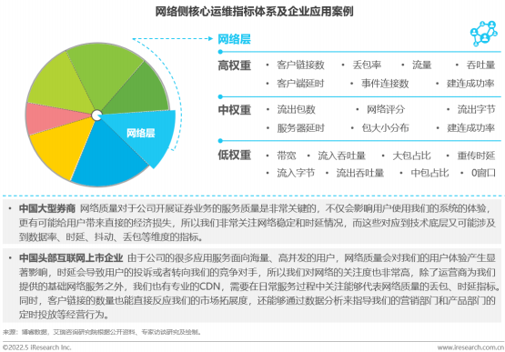
图 21：网络侧核心运维指标体系及企业应用案例

2、网络监测常用实现方式
业内常用的网络性能分析通过自动采集网络中传输的数据包，提炼加工出网络侧的指标 数据进行分析展示，具备数据回溯、定位故障、告警、分析报告等功能。

3、网络监测常见指标说明
流量：传输数据的总量 (单位 Byte)。
吞吐量：传输数据的速率（单位 bps）。
建连成功率：建连成功次数占总请求次数的比率。
客户端传输时延：服务侧丢包时，客户端传输停顿到重传包的平均时间。 丢包率：数据交互过程中丢包数与总包数的比率。
客户数：访问源客户端总个数。
流入包数：流入传输数据总包数。 流出字节：流出数据的字节数。

包大小：数据包大小。
服务器延时：数据包从服务端传送到客户端的平均耗时。
其它常关注指标有：流出吞吐量、重传时延、大包占比、0 窗口（TCP 报头结构中有 16 位的窗口大小，由接收方填充用来告知发送方当前本端还能接收的数据长度。如果接收方不 断从网络中接收并缓存数据，但是应用程序并没有处理缓存的数据，直到最后接收方就会向 发送方发送一个 0 窗口的报文段）、流入字节、流入吞吐量、中包占比及带宽等。

五、资源层监测

1、资源层监测价值
网站所有服务均体现在基础资源层面，因此基础资源监控是所有监控中最底层的部分， 也是实现 AIOps 不可或缺的一环。下图展示了资源层核心运维指标体系及部分企业的关注 点，艾瑞咨询认为，针对基础 IT 资源的监控运维虽然是相对传统的运维内容，但仍然具备 底层基础性地位。
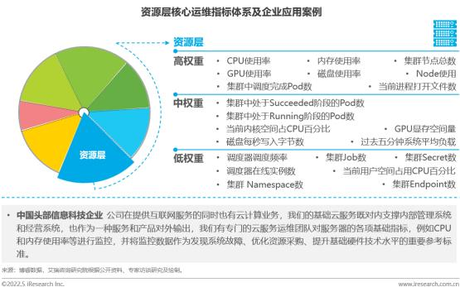
图 22：资源层核心运维指标体系及企业应用案例

2、资源层监测包含内容
主要针对容器监测，物联网监控，其监控对象为：物理服务器、操作系统、私有云、公 有云。

3、资源层监测常用指标
CPU 使用率：服务器运行的程序占用的 CPU 资源，表示服务器在某个时间点的运行程 序的情况。
内存使用率：体现进程在服务器中所开销的内存使用率。
除此之外还有磁盘使用率及 GPU 使用率、当前进程打开文件数、过去 5 分钟系统平均 负载、当前内核空间占用 CPU 百分比、GPU 显存空闲量、磁盘每秒写入字节数等。
在微服务环境下，企业使用 K8s 对容器进行编排管理，对 K8s 的管理监控也是基础资 源监控的一部分。K8s 监测通常需要覆盖以下 8 方面：Cluster（集群），Node8（节点）， Workspace（企业空间） ，Namespace（项目），Workload（工作负载） ，Pod7（容器 组），Container（容器），Component（KubeSphere 核心组件）。其常见监控指标为： 集群节点总数、集群中调度完成 Pod 数。

六、中间件监测

1、中间件价值
中间件是介于应用系统和系统软件之间的一类软件，位于客户机服务器的操作系统之上，
管理计算资源和网络通信，衔接网络上应用系统的各个部分或不同的应用，从而实现资源共 享、功能共享的目的。中间件是一类独立的系统软件服务程序，分布式应用软件借助中间件 在不同的技术之间共享资源，根据链接的资源和功能的不同，中间件分为消息中间件、交易 中间件和服务器中间件等种类。
随着计算机技术的快速发展，更多的应用软件需要在多种不同的网络协议、硬件以及网 络平台环境中运行。这导致了软件开发者面临数据离散、操作困难、系统匹配程度低等问题 ， 需要开发多种应用程序来实现管理和运营，而中间件技术的发展在很大程度上减轻了开发者 的负担，使得网络的运行更有效率。

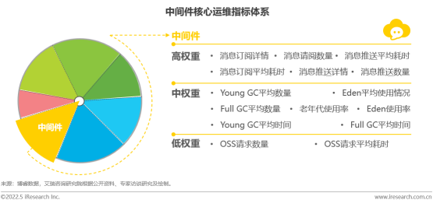
图 23：中间件核心运维指标体系

2、消息中间件常见指标
消息中间件利用高效可靠的消息传递机制进行数据交流，并基于数据通信来实现分布式 系统的集成。只要有网络就会有数据传递，消息中间件的应用牵涉到数据传输的安全可靠，
在任何网络环境下都具备较强的刚需属性。消息中间件包含老牌的 ActiveMQ5、RabbitMQ 以及炙手可热的 Kafka ， RocketMQ 等。
消息中间件常见指标包括：消息订阅错误数、消息订阅数量、消息推送平均耗时、消息 推送错误数、消息推送数量、消息订阅平拒绝耗时。

3、交易中间件常见指标
交易中间件是协助开发在线交易系统(OLTP)的 C/S/S 应用框架，其主要功能包括： 1、 支持大量客户端的链接和高并发交易的处理；2、便捷定制应用服务功能 ，实现服务器端的 业务逻辑；3、对企业各个层次的 IT 资源均衡使用；4、提供一定程度的交易安全保证。交
易中间件在金融、财税、运输、电力、电信等行业中具有广泛应用和推广。
交易中间件通常使用 java 来开发 ，所以在运维监测过程中需要关注 JVM 的使用情况， 常见指标包括：
新生代内存的垃圾收集事件称为 Young GC10（又称 Minor GC），当 JVM 无法为 新对象分配新生代内存空间时会触发 Young GC，需要关注其产生的平均数量和平均时间。
Full GC11：清理整个堆的 GC 事件，包括新生代、老年代、元空间等，需要关注指标的 平均数量及平均时间。
一般情况下，新创建的对象都会被分配到 Eden12 区，为大多数对象分配内存的池，所 以需要实时了解 Eden 区使用率及平均使用情况。

在新生代中经历了 N 次垃圾回收后仍然存活的对象，就会被放到老年代。需要关注老 年代使用率指标，用于对老年代区域中数据进行整理及分析。

七、数据库监测

1、数据库价值
数据库是按照数据结构来组织、存储和管理数据的仓库，是一个长期存储在计算机内的、
有组织的、可共享的、统一管理的大量数据的集合。下图展示了数据库领域的核心运维指标 体系，艾瑞咨询认为，在数据成为企业重要的经营资产的环境下，对核心数据库的高效运维 能够帮助企业从数据底层维护系统的问题和信息安全，同时，在湖仓一体等新型数据库构建 模式不断渗透的条件下，面向数据库的运维也将迎来挑战和创新，需要企业投入更多的关注。
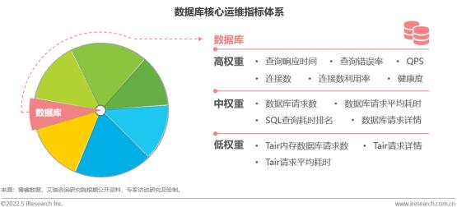
图 24：数据库核心运维指标体系

2、数据库分类
数据库的种类多样，不同数据库面对不同的场景各具适配性，主要的数据库类型包括：
关系数据库：关系数据库中的项被组织为一系列具有列和行的表，关系数据库为访问结 构化信息提供了最有效和灵活的途径。
面向对象的数据库：面向对象的数据库中的信息以对象的形式表示，这与面向对象的编 程相类似。
分布式数据库：分布式数据库由位于不同站点的两个或多个文件组成，数据可以存储在 多台位于同一个物理位置、或分散在不同的网络;上计算机上。
数据仓库：数据仓库是数据的中央存储库，是专为快速查询和分析而设计的。
NoSQL 数据库（非关系数据库）：支持存储和操作非结构化及半结构化数据（与关系

数据库相反，关系数据库定义了应如何组合插入数据库的数据）的数据库，随着 Web 应用 的日益普及和复杂化，NoSQL 数据库得到了越来越广泛的应用。
图形数据库：根据实体之间的关系来存储数据的数据库。
OLTP 数据库：一种用于支持高速分析的数据库，专为多用户执行大量事务而设计。
云数据库：云数据库指位于私有云、公有云或混合云计算平台上的结构化或非结构化数
据集合，云数据库模式分为两类：传统模式和数据库即服务 DBaaS，DBaaS 产品的最大特 点在于管理任务和维护由服务提供商而非客户自己来执行。

3、数据库监测常用指标说明
查询响应时间：即从提交查询到结果返回所需的时间。
QPS13：每秒查询率 QPS 是对一个特定的查询服务器在规定时间内所处理流量多少的 衡量标准。
查询错误率：数据库查询过程中出错概率。
健康度：对数据库监控各项指标进行加权统计，并通过专家模型得到健康度打分。
连接数：数据库当前连接数 ，可以显示包括 IP 的连接方、连接个数、连接状态及接时 长等信息。
链接利用率：数据库链接的可利用占比。
除此之外还需关注数据库请求平均耗时、数据库请求详情、SQL 查询耗时排名等指标。

第三章 企业应用运维管理指标体系建设实践

一、企业应用运维管理指标体系建设指导思想

1、指导思想
企业改变原有的数据中心以应用为中心的传统思维，其中最重要的就是从“O 视角 （Operation）”到“C 视角（Customer）”的转变：O 视角是基于企业自身，以应用为 中心、以数据中心为基础、以应用高可用为指标；C 视角是基于用户端，以服务可达为基础、 以用户体验为指标，建立用户第一的原则。
服务可达数据链的 DNA：通过大数据平台打通“云-管-边-端”链路，并通过AI算法 实现信息整合、特征关联和业务洞察，帮助各企业在数字化大环境下应对“Z 世代”对服务 可达及应用体验的高要求，在稳定、可靠和灵捷快速之间取得相对平衡，促进资源与业务和 谐发展。

2、业务全面梳理
在互联网经营大环境下，用户来源渠道众多，包括付费广告、搜索、内容社交、线下推 广等方式，随后用户将进入 APP、公众号、小程序或网站访问企业的首页并进行注册、商品 浏览、加购、付款等行为。用户旅程多种多样，企业需要针对不同业务来进行用户旅程梳理。
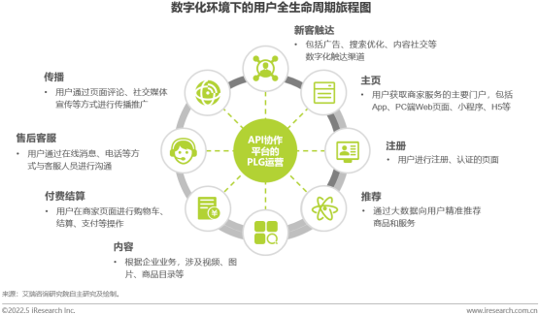
图 25：数字化环境下的用户全生命周期旅程图

建立在透视用户业务旅程的基础上，企业需要通过业务架构透视 IT 系统架构，通过应 用拓扑完整地展现 IT 系统架构，帮助用户掌握业务在各个环节的性能表现。

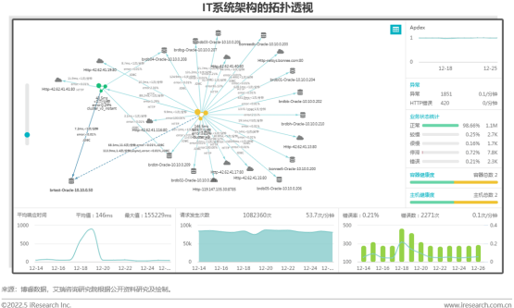
图 26 ：IT 系统架构的拓扑透视

3、确定应用关键动作
在透视业务并结合业务进行 IT 架构监测的过程中，企业务必要确定整个业务流程中的 关键动作，比如注册、登录、付款等用户行为及其所涉及的具体服务、接口、微服务或数据 库等关联性资源。
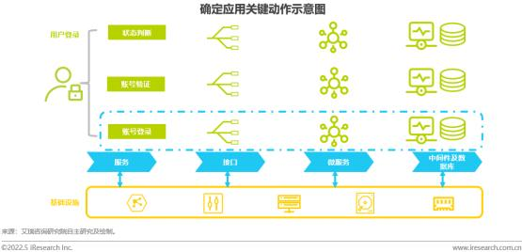
图 27：确定应用关键动作示意图

4、预定义各关键指标
不同的业务具有不同的特性，业务流程中的关键环节各不相同，企业需要基于不同业务 的关键行为动作，从业务、应用、服务、硬件层面进行指标梳理，从而规划出符合不同业务

特性的应用运维管理指标体系。
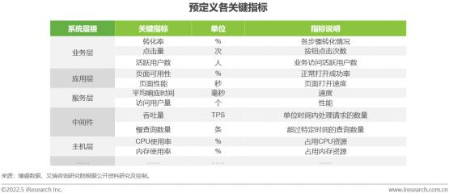
表 4：预定义各关键指标

5、企业应用运维管理平台
指标体系的真正落地，需要企业应用运维管理平台提供强有力支持，而该平台需要具备 APM、 Log、业务、基础设备、CMDB 等数据的接入能力，并能够结合以往行业建设成功 经验、行业发展等知识，形成覆盖“业务梳理-关键应用确认-核心指标梳理-指标健康度分 级-指标更新”全链条的动态更新体系平台，为企业自身的资源利用、业务监控、决策支持、 智能运维等场景提供全面的支持。
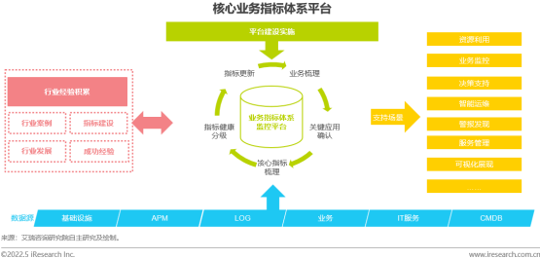
图 28：业务指标体系监控平台

二、企业应用运维管理指标体系建设步骤

步骤一：调研
前文已经提及，企业对 IT 系统实施监测优化需要以对业务的透视为基础，因此，建设 企业应用运维管理指标体系的首要步骤即了解业务范围和具体应用。为此，企业需要对各类 业务进行定义，既而对业务涉及的 IT 系统进行透视和拆解，并对业务发生过程中存在的关 键步骤进行定位；定位之后，企业需要进一步对各关键步骤之间的调用关系进行梳理和解析， 从而深度明晰业务的 IT 机构，为后续建立企业应用运维管理指标体系奠定基础。
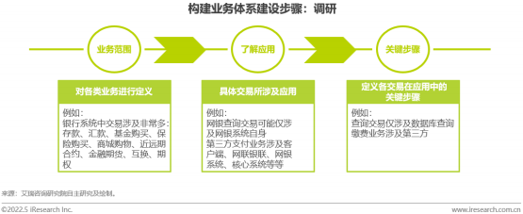
图 29：构建业务体系建设步骤一：调研

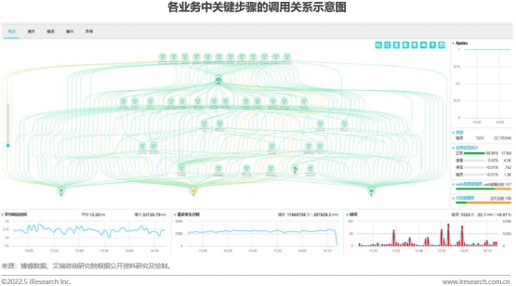
图 30：各业务中关键步骤的调用关系示意图

针对在调查过程中定位出的业务关键步骤，企业需要对各步骤的关键指标进行梳理，建

立覆盖全业务链条的评价指标矩阵，从多个维度对业务系统表现进行监测和透视。
我们对上述涉及的关键指标进行了归纳和梳理，其中，涉及用户体验的关键指标应该包 含：
移动端：首次启动时间、首次启动次数、冷启动时间、冷启动次数、热启动时间、热启 动次数、页面流畅度、页面完整度、页面打开次数、页面交互时间、页面展现时间、操作可 用性、操作次数、操作耗时、流畅操作占比、慢操作占比、卡顿占比、崩溃操作占比、失败 操作占比等。
PC 端：PV、完全加载、白屏时间、首屏时间、可交互时间、JS 错误率、慢页面占比、 慢页面次数等。
小程序端：用户数、 PV、onReady、首次响应、请求耗时、请求错误率、JS 错误率、 页面退出率、请求总耗时、请求次数、慢请求占比、服务端耗时等。
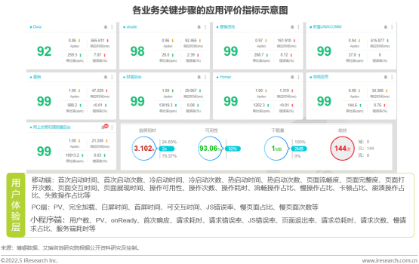
图 31：各业务关键步骤的应用评价指标

涉及底层 IT 资源方面，我们对各行业企业通用性较强的 CPU、磁盘、内存、网络和进 程等关键领域的部分监测指标进行了梳理，包括 CPU 整体使用百分比、用户态使用百分比、 内核态使用百分比、单个 CPU 使用情况、磁盘读/写吞吐量、磁盘读/写次数等指标如下图 所示：

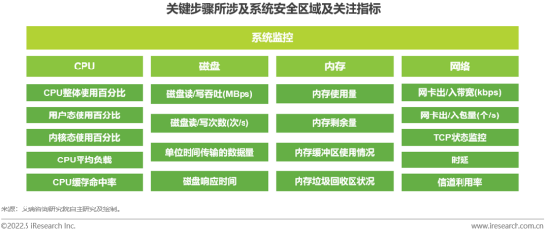
图 32：关键步骤所涉及系统安全区域及关注指标

网络中安全设备也是企业重要的基础设施之一，安全兼备监测的主要目标包括：安全性： 包括合规性、责任性、抗脆弱性、信息的有效性等；透明度：信息可理解性、可访问性、服 务可追溯性；可控性：用户可控性、组织可控性、监控可控性。安全设备监测的内容维度包 括系统服务安全能力、数据服务安全能力、组织服务安全能力等。对于安全设备具体应当关 注的指标包括：时延、丢包、新建链接、并发链接、响应率、成功率、TCP 窗口等。
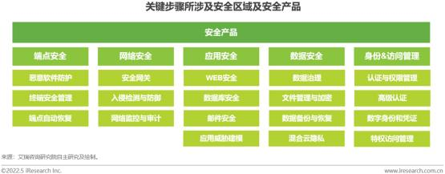
图 33：关键步骤所涉及安全区域及安全产品

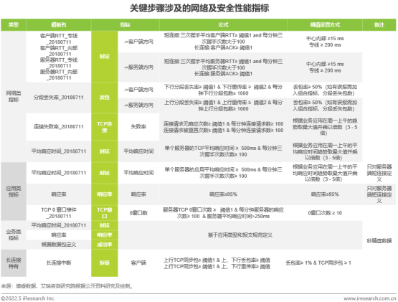
表 5：关键步骤涉及的网络及安全性能指标

步骤二：验证
企业进行 IT 资源与系统调研的方法涵盖对相关员工的询问和调研人员的自主研究，其 结果与真实的情况可能存在差异，尤其是在设备的物理和逻辑架构方面，企业需要确保信息 的准确性，因此在调研的基础上，企业可以选择通过全面或者抽样的方式进行系统架构验证。

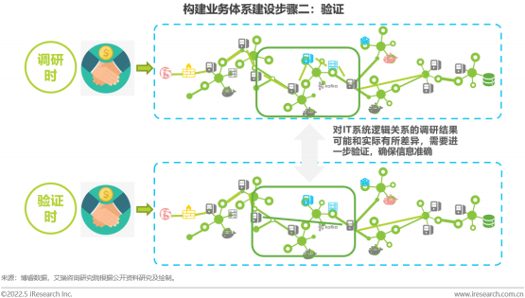
图 34：构建业务体系建设步骤二：验证

步骤三：阈值
企业对 IT 系统的真实情况进行验证后，需要设置所关注指标阈值以便准确开展运维指 标体系的建设。企业可以通过三种不同的方法设定上述阈值：
1、基于经验设定阈值，即根据运维人员长期工作经验，对运维指标的阈值进行人工的 预设判断；
2、综合业务变化确定阈值：即通过对历史系统数据的完整分析后，结合数据的常规基 线和特殊时点系统数据的变化，实现对一般情况和特殊场景下的差异化阈值设定；
3、阈值确定是否引入智能基线：即引入 AI 算法和智能运维工具，不依据固定的脚本， 而是动态地、自动化地确定各种场景下的运维指标阈值。
上述三种方法并非完全割裂，企业可以在设定阈值阶段中综合运用不同的方法，对不同 方法的效果实现取长补短，提升运维的精确度和智能度。

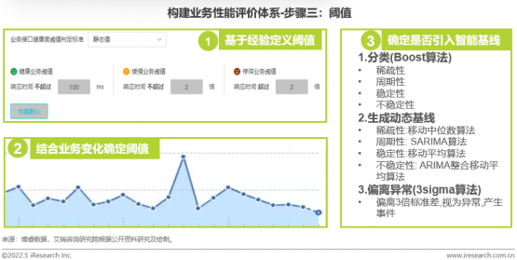
图 35：构建业务性能评价体系-步骤三：阈值

AIOps 的应用对企业运维智能化的影响非常显著。AIOps 概念的外延很大，但其所面 向的主要客户是企业 IT 运维部门和人员。尽管企业核心业务面临的运维问题各有不同，但 在 IT 运维发展路径方面，随着企业数字化转型的加速，“信息化-局部数字化-全面数字化- 无人值守”这一路径是所有企业运维的必经之路。
我们将企业 AIOps 的落地分为三个阶段：
第一阶段：第一阶段首要的是把各个分散监控平台所产生的告警事件统一，建立统一的 事件管理体系，包括对告警严重等级设定标准、对告警处理流程进行规范化等，并在此基础 上引入跨专业团队的协同机制，让运维员工拥有拥有一致的工作流程和方法。统一就意味着 告警事件的集中，必然带来告警事件量的大幅膨胀，为了有效地统一告警事件，企业首先所 需要引入的 AIOps 能力是告警收敛；此外，在单一监控领域内的异常检测也能够起到辅助 作用。
第二阶段：在第一阶段基础上，将不同来源的指标数据进行统一，以获得跨专业背景的 数据深入洞察。告警事件本身所携带的信息量是有限的，而指标数据包含了趋势变化信息， 是提前对故障进行响应、对未来趋势进行预测的基础。统一数据源后，AIOps 系统就具备了 大数据分析的基础条件，可以调用影响分析、趋势预测和根因定位等算法能力。
第三阶段：在第二阶段基础上，将运维场景和操作进行统一，打通可观测（观察）、服 务管理（交互）和自动化（行动），以企业全局视角达到效率和收益的最大化。
——告警事件和指标数据统一后，在监控侧就形成了较完整的信息整合，监控与 IT 服 务管理、运维自动化并不是割裂的，发现故障的目的是为了快速恢复业务，性能分析的目标 可能是为了降低采购成本，只有将三个领域统一起来看，才能实现效率和收益的最大化。现

阶段智能告警平台已经可以实现告警收敛、异常监测、趋势预测，以告警收敛为例：通过时 域算法，将所有的事件入“桶”，通过时间桶长度，计算出事件与事件在时域时间的关系， 进而得出事件所属告警之间的相似性，当相似度达到相关阈值，时域算法会将多个告警事件 收敛到相同的故障中，从而提高运维效率。

步骤四：评价体系
企业在对各个运维指标设定阈值之后，需要进一步地对指标的权重、关系以及对应运 维人员的权责进行划定，从而构建其融合多方位、多层次运维指标的评价体系。下图展示 了企业构建评价指标体系的一种方式，不同企业也需要结合自身的业务和组织架构对指标 体系的进行个性化的构建。
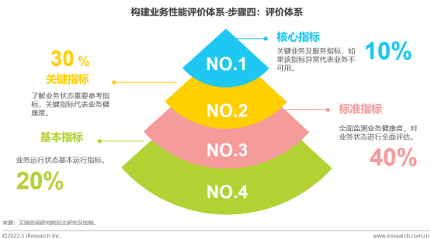
图 36：构建业务性能评价体系-步骤四：评价体系

步骤五：闭环
企业的指标体系并非一成不变，需要根据业务、网络、系统、应用版本的变化情况进行 动态调整，以符合企业不断变化的业务和 IT 基础设施的变化。企业应当对这种调整设定相 对固定的周期，在每期调整和重新评估时均按照上述的步骤有序开展，保证企业应用运维管 理指标体系的稳定、可迭代、可追溯性。

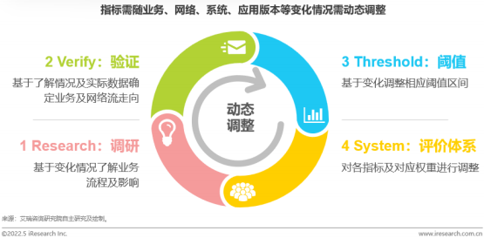
图 37：指标需随业务、网络、系统、应用版本等变化情况需动态调整

指标体系的搭建最终需要在统一的平台进行展现，该平台需要具备三个特点：数据的贯 通一致，减少数据工作中的摩擦成本，创建一致性的数据环境；数据的关联性，打通不同的 部门和体系，为企业提供全方位的运维监控能力；提供洞见，能够具体落地和应用，为企业 带来实际的降本增效价值。
企业在搭建指标体系过程中会使用多种监测类产品，这需要企业对各产品的稳定性、成 熟度进行关注，艾瑞咨询推荐关注 CMMI5 和中国信通院智能运维成熟度度评估认证两个指 标：CMMI5 是软件成熟度最高级别认证，拥有该认证代表了在软件过程能力、产品研发能 力、实施交付能力、项目管理能力等多个方面均达到国际先进水平；信通院的智能运维成熟 度度评估认证由工信部信通院进行评审和颁发，代表了 AIOps 产品能力的全面性与完善性 得到业界认可、AIOps 系统和工具达到国内领先水平。

三、指标体系常用场景
日常运维：快速发现业务事件，向下挖掘，快速定位事件节点，准确描述事件影响。 应用全生命周期管理：开发、测试、试运行、运维。
系统容量评估：业务系统内各层级及各节点的性能容量准确定义，构成全业务系统容量 定义，结合业务量变化趋势，评估未来系统容量需求。
性价比评估：结合各层级及各节点的性能容量，对性价比做准确评价，评估未来投资需 求，为各部门各级领导提供数据决策支持。

特别鸣谢
博睿数据团队基于多年深耕运维行业的专业知识和行业经验，在本报告撰写过程中与艾 瑞咨询团队开展了深入沟通，支持了报告涉及的专业知识和企业实践等内容的形成，艾瑞咨 询对参与本报告的博睿数据专家表示感谢：
吴静涛 博睿数据 COO
张冲 博睿数据架构师总监 陈毅东 博睿数据市场总监
刘亚辉 博睿数据产品经理 顾晨 博睿数据架构师

附：本报告专业名词释义

序号 | 专业名词 | 基本释义
1 | ANR | Application Not Response ，应用程序无响应对话框。
2 | TCP | 传输控制协议（TCP，Transmission Control Protocol）是一种面向 连接的、可靠的、基于字节流的传输层通信协议。
3 | DNS | 域名服务器（Domain Name Server）是进行域名（domain name） 和与之相对应的 IP 地址 (IP address）转换的服务器。
4 | ROI | Return On Investment，意为“投资回报率”。
5 | MQ | 消息队列（Message Queue）是基础数据结构中“先进先出”的一 种数据结构。
6 | Inode | 用来记录文件系统对象的一些元信息数据。 一个文件占用一个 inode 。在 Linux 操作系统中，系统内部不使用文件名，而是使用 inode 号码来识别文件 ，每个文件都必须有一个 inode，因此有可 能发生 inode 已经用光 ，但硬盘还未存满的情况。
7 | Pod | Pod 是 k8s 系统中的最小部署单元 ，pod 是由一个或多个容器组 成。创建容器使用 docker,一个 docker 对应一个应用程序，一个容 器运行一个应用程序。
8 | Node | Pod 根据调度配置分布在 Node 上，一个 Pod 可以包含多个容器， Node 可承载多个 Pod ，Pod 可承载多个容器。
9 | GC | JVM 垃圾收集（Java Garbage Collection）。
10 | Young GC | 新生代 GC，指发生在新生代的垃圾收集动作，新生代中的对象朝 生夕死，所以 Minor GC 非常频繁，回收速度也比较快。
11 | Full GC | 老年代 GC，指发生在老年代的 GC，速度一般比 Minor GC 慢十 倍以上。
12 | Eden 区 | 目前主流的垃圾收集器都采用了分代回收的思想，把整个堆区划分 为新生代和老年代；新生代又被划分成 Eden 空间、 From Survivor 和 To Survivor 三块区域，对象在新生代中 Eden 区分配。当 Eden 区没有足够空间进行分配时，虚拟机将发起一次 Minor GC。
13 | QPS | （Queries-per-second）即每秒查询率，QPS 是对一个特定的查询 服务器在规定时间内所处理流量多少的衡量标准，在因特网上，作 为域名系统服务器的机器的性能经常用每秒查询率来衡量。
表 6：本报告专业名词释义

